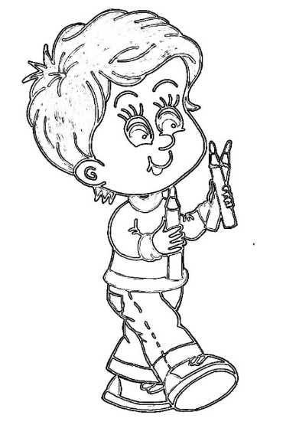
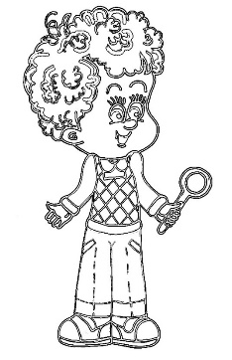
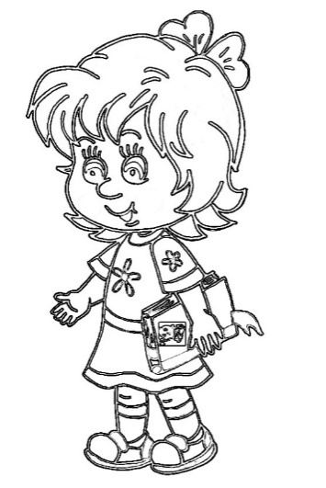
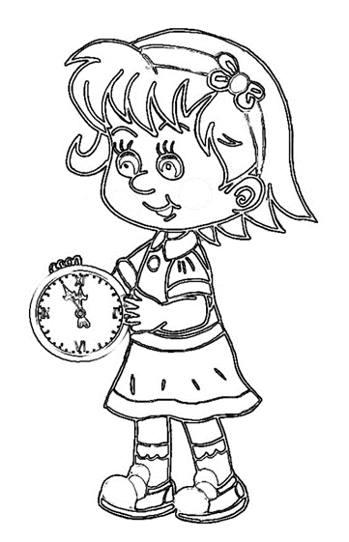
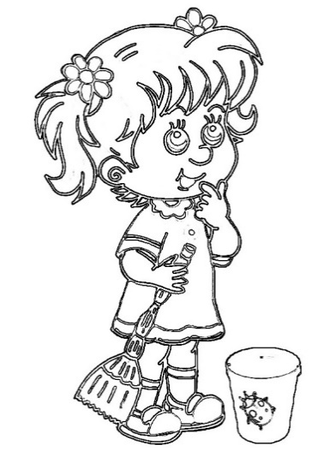
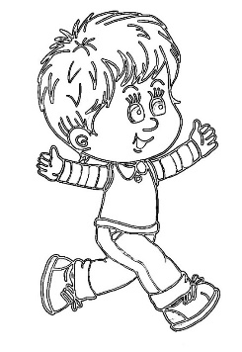

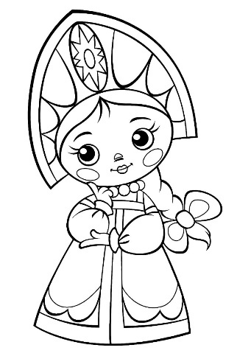
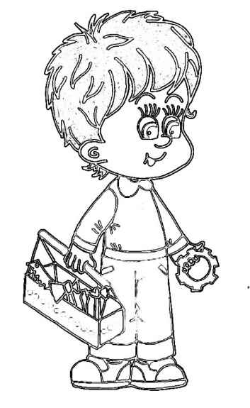
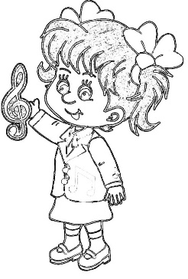
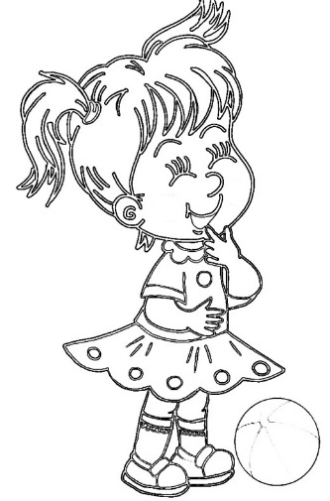
  ЧИТАТЬ  НАМ ИНТЕРЕСНО  Чтение:М. Дудин «Берегите землю», Ж. Парамонова «Планета Земля», Л. Панасюк «Красивая наша планета Земля», О. Анчугина «С днем рождения, Земля», Н. Мигунова «Наша планета»  ИГРАТЬ  С/р игры: «Заповедник», «Пожарная часть», «Магазин семян»  Рассматривание сюжетных картин: «Растительный мир», «Посадка деревьев», «Дикие животные», «Мы друзья природы», «Насекомые»  Д/игры: «Сортируем мусор», «Экологические цепочки», «Знатоки природы», «Польза – вред», «Живая и неживая природа»  Игры по ФЭМП: «Засели дом», «Составь задачу», «Подбери знак»  Сл/игры: «Придумай слово на заданный звук», «Опиши, мы отгадаем»  Игры по безопасности: «Спички-невелички», «Пешеходный переход»  Конструирование: оригами «Подснежник», строит. материал «Зоопарк»  П/игры: «Капельки и тучка», «Бездомный заяц», «Перепрыгни через ручеек», «Лягушки и цапли», «У медведя во бору»  Пальчиковые игры: «Апрель», «Деревья», «Хомка - хомячок»    НАБЛЮДАТЬ  За насекомыми  За цветением березы, тополя  УЗНАВАТЬ  «Круговорот воды в природе», «Природоохранные знаки», «Красная книга», «Лекарственные травы» |  | Имя  Фамилия    Календарь Игропарка  с 17.04 по 28.04 «Земля - наш общий дом»
    ОБСУЖДАТЬ | РИСОВАТЬ
  «Мусор Земле не к лицу», «Значение солнца, воздуха и воды в жизни человека», «Лес богатство и краса, береги свои леса!» |   «Подснежник», «Скворечник», «Береза весной», «На лесной поляне»
  

